PHYSIQUE-CHIMIE  Cycle 3 ou 4 | DOMAINE 1 : DES LANGAGES POUR PENSER ET COMMUNIQUER  DOMAINE 4 : LES SYSTEMES NATURELS ET LES SYSTEMES TECHNIQUES  DOMAINE 2 : LES METHODES ET OUTILS POUR APPRENDRE  Le système solaire

DESCRIPTIF DE LA DEMARCHE
THEME :  La planète Terre. Les êtres vivants dans leur environnement  ATTENDU DE FIN DE CYCLE :  Situer la Terre dans le système solaire et caractériser les conditions de la vie terrestre. | Cycle 3 ou 4
 | Compétences travaillées : | Extraire, trier et organiser les informations issues des documents.  S’exprimer à l’écrit en utilisant un vocabulaire scientifique précis.  Rédiger en respectant les règles de français.  Utilisation d’un brouillon pour relever et organiser
 | Intention pédagogique : | Faire travailler les élèves sur la compréhension de documents et la rédaction.  Cette activité documentaire permet de clôturer notre premier sujet transversal en sciences physiques et en sciences de la vie et de la Terre “Pourquoi la vie est-elle possible sur Terre ? ” en lien avec l’actualité scientifique.
 | Pistes de différenciation : | Différenciation de production : un groupe d'élèves doit rédiger un texte et un autre groupe doit répondre à des questions.  Différenciation de structure : les élèves peuvent travailler par binôme.  Différenciation de processus : des coups de pouce sont disponibles.
 | Sources | -http://planet-terre.ens-lyon.fr/article/habitabilite-vie-systeme-solaire.xml  -http://www.francetvinfo.fr/monde/proxima-b-une-nouvelle-decouverte_1795140.html  -https://www.youtube.com/watch?v=C7t5-9FR8NQ  Image : PHL@UPR Arecibo, NASA
 | Auteur | Nadia BEN RHOUMA – Collège Edouard Vaillant- VIERZON (18)

CONSTATS
Certains élèves ont tendance à survoler les documents (ne pas prendre le temps de lire correctement les textes ou d’écouter les vidéos).
Le but de cette activité est d’apprendre à lire et à écouter pour relever, trier et organiser les informations issues des différents documents et de pouvoir comparer entre pairs. Ces informations seront réinvesties pour répondre à des questions ou pour rédiger un texte. Le choix du sujet est déterminé pour certains élèves par le professeur au vu du bilan de compétences depuis le début d’année pour d’autres il est laissé au choix de l’élève.

Les élèves peuvent réinvestir les connaissances du cours (classeur disponible).

SEANCE
Il leur est demandé :
- une lecture seule et silencieuse puis une lecture à haute voix par un élève.
Les vidéos sont déposées sur Moodle et ils ont leurs écouteurs pour pouvoir les écouter plusieurs fois, si besoin. Un visionnage collectif est aussi effectué.
- d’utiliser un brouillon pour le relevé d’informations à réutiliser (ce brouillon sera ramassé mais non évalué). Les élèves travaillant par groupe de 2 ont la possibilité de comparer leur brouillon pour voir s’ils ont relevé les mêmes informations, sinon ils peuvent en discuter.
La recherche d’informations peut être commune par binôme mais les questions ou la rédaction du texte se fera seul.
Des coups de pouce sont disponibles.
DOCUMENTS MIS A LA DISPOSITION DES ELEVES
Document 1
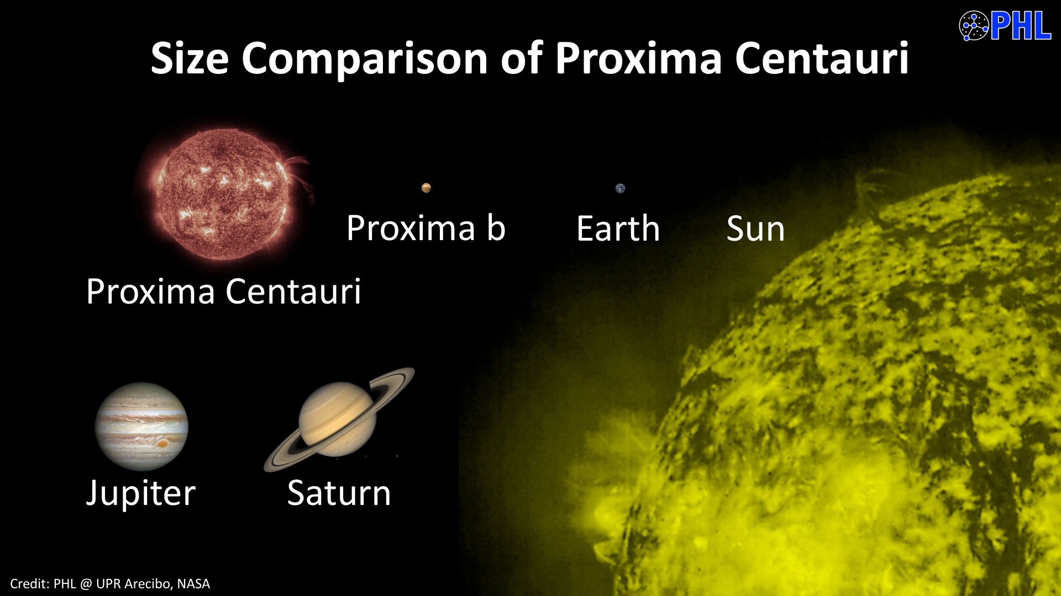

Document 2
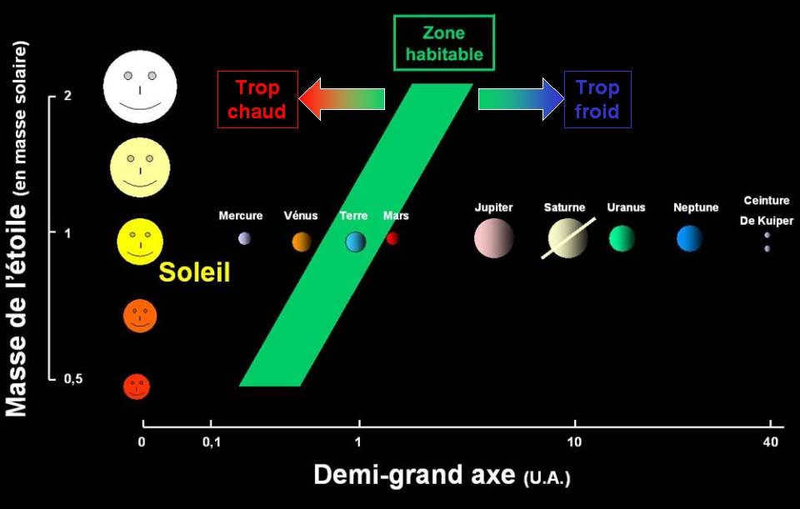
Droits réservés - © 2010 Pierre Thomas Source : http://planet-terre.ens-lyon.fr/article/habitabilite-vie-systeme-solaire.xml

En fonction de la distance à l'étoile, il n'y a qu'une faible zone où la température permet à l'eau liquide d'exister, zone où se trouve la Terre.

Document 3 un extrait d’une publication sur planet-terre.ens-lyon.fr
TERRE | PROXIMA B
LES CONDITIONS DE LA VIE : UNE PARTICULARITE SUR TERRE  Si on ne considère la vie qu'au sens "« petits oiseaux, petites fleurs et petits poissons », symbole de la vie superficielle complexe, la Terre est le seul corps du système solaire réunissant les conditions de son existence actuelle. Pour que cette vie superficielle existe, il faut de l'eau liquide, donc une température comprise entre 0 et 100°C (pour P = 1 atm.), et une pression pas trop faible pour permettre l'existence de l'eau à l'état liquide en surface. La masse de la planète ou du satellite qui ne doit pas être trop petite pour pouvoir garder son atmosphère. Pour Vénus et en deçà, il fait bien trop chaud. Pour Mars et au delà, il fait bien trop froid (voir Température de surface des planètes... et .)..Influence de la distance de la planète au Soleil). Pour des corps situés entre Vénus et Mars, là où la température est a priori correcte, il faut en plus que la masse de la planète ou du satellite soit suffisante pour qu'une atmosphère dense existe, maintienne une certaine pression à la surface, et permette ainsi l'existence d'eau liquide en surface. C'est pour cela que la Lune, idéalement placée, mais trop petite, n'a pas de vie car pas d'eau liquide. Depuis plus d'un siècle, les astronomes ont ainsi défini la notion de « fenêtre d'habitabilité », « zone d'habitabilité », fenêtre concernant la distance étoile-planète ou satellite. Et dans le système solaire, le système Terre-Lune est le seul à être dans la "zone d’ habitabilité".  un extrait d’une publication sur planet-terre.ens-lyon.fr | PROXIMA B : UNE EXOPLANETE HABITABLE  1°) Vidéo 1  http://www.francetvinfo.fr/monde/proxima-b-une-nouvelle-decouverte_1795140.html  2°) Vidéo 2  https://www.youtube.com/watch?v=C7t5-9FR8NQ  Les quelques informations concernant Proxima B restent hypothétiques.

SUJET 1 compréhension de documents puis réponses aux questions
- Où se trouve l’exoplanète Proxima B par rapport à la planète Terre ? Coche la (ou les) bonne(s ) réponse(s)
Dans notre système solaire Dans un autre système solaire A 4 a.l de la Terre

2) A quelle distance de notre étoile le Soleil ou de la Terre, Proxima B se trouve-t-elle ? Donne la valeur en a.l (année lumière) puis en km.
3) Pour la TERRE Retrouve dans le texte les 4 caractéristiques physiques qui ont favorisé la vie sur Terre.
4) Pour PROXIMA B Retrouve dans la vidéo les 4 caractéristiques physiques qui laissent les scientifiques penser à une hypothétique vie possible sur Proxima B.
5) A ton avis, l’exoplanète Proxima B pourrait- elle être habitable ?

SUJET 2 compréhension de documents puis rédaction d’un texte comparatif
D’après les connaissances du cours et les informations trouvées dans les documents, écris un texte qui fera apparaitre les caractéristiques de la Terre qui ont permis l’existence de la vie puis en quoi Proxima B lui ressemble.
Tu rédigeras :
- en conjuguant au présent de l’indicatif.
- en utilisant au moins 5 mots de liaison issus du tableau

 | Addition | Cause | Conséquence | Opposition | Synthèse
Adverbes | Aussi, également, de plus, d’une part…d’autre part | En effet | Par conséquent, c’est pourquoi, ainsi | Cependant, en revanche, au contraire | Bref,  pour conclure,
Conjonctions de coordination | Et | Car | Donc | Mais, or | Donc
Conjonctions de subordination |  | Parce que, comme | Si bien que, de telle sorte que | Alors que, bien que
Prépositions |  | Grâce à,  à cause de |  | Malgré
Si tu n'as pas d’idées pour écrire ton texte, tu peux :
-dans un premier paragraphe présenter les 4 caractéristiques qui ont permis à la Terre d’avoir de la vie.
-dans un second paragraphe présenter les 4 caractéristiques similaires pour Proxima B qui laissent les scientifiques penser qu’elles peut contenir de la vie.
Les coups de pouce suivants sont apportés, sous forme de coupon, selon la demande de l’élève ou par le professeur si l’élève reste bloqué un long moment.

COUP DE POUCE 1 Pourquoi la Terre est-elle surnommée la planète bleue ? Dans quel état physique la trouve-t-on sur Terre ?

COUP DE POUCE 2 Qu’est ce qui entoure la planète Terre ?

COUP DE POUCE 3 La Terre appartient aux planètes telluriques.

COUP DE POUCE 4 La Terre se trouve dans une zone habitable donc sa température est ...

GRILLE D’EVALUATION
Objectifs d’apprentissage
N : non acquis C : partiellement atteint A : atteint A+ : dépassé
Compétences évaluées | N | C | A | A+
D1.1 langue française  D1.1-1.3 s’exprimer correctement à l’écrit en utilisant un vocabulaire précis.  D1.1-1.5 rédiger en respectant les règles de français ( orthographe, syntaxe, grammaire) | Aucune rédaction  Aucune rédaction | Manque de précision dans le vocabulaire scientifique utilisé | Mots : atmosphère, température, eau, vie, rocheuse | Idem A avec plus de précision (ex eau liquide,..)
D2.1 Organisation du travail personnel  D2-1.5 Se constituer des outils (un brouillon) pour s’entrainer ... | Pas de brouillon | Relever de quelques mots | Brouillon : mots, groupements de mots, chiffres
D4.1 Démarche scientifique  D4-1.2 Prélever, organiser et traiter l’information | 0 caractéristique trouvée | 1 ou 2 caractéristiques trouvées | Au moins 3 caractéristiques de Proxima B (ou Terre) | 4 caractéristiques trouvées
D4.3 Responsabilités individuelles et collectives  D4-3.4 Acquérir des connaissances et les mobiliser : univers, matière et biosphère |  | 1 ou 2  caractéristiques | 3 caractéristiques pour la Terre | 4 caractéristiques

